JC- PAR植物冠层测定仪

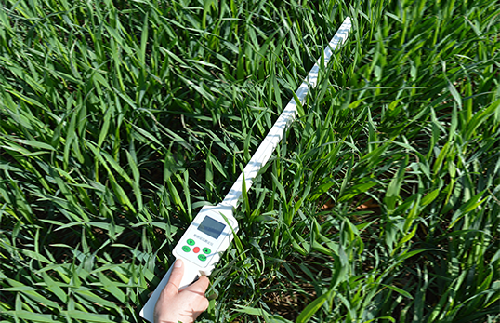
- 产品介绍
PAR植物冠层测定仪可广泛应用于农业生产和农业科研，为进行冠层光能资源调查，测量植物冠层中光线的拦截，研究作物的生长发育、产量品质与光能利用间的关系，本仪器用于400nm－700nm波段内的光合有效辐射（PAR）测量、记录,测量值的单位是平方米·秒上的微摩尔（μmols㎡/秒）。
植物冠层测定仪为一体化设计，包括液晶显示屏、操作按键、存储SD卡及测量探杆等。仪器菜单操作简单，体积小，携带方便。存储介质为市场上通用的SD卡，存储容量大，数据管理方便！在功耗上有合理的电源管理方案，测试过程中仪器根据实际情况自动进入待机状态，需要时按唤醒键即可唤醒屏幕，观察实际数据。测量方式分为自动和手动两种。自动测量时间间隔最小1分钟，自动测量次数最大99次，手动测量根据实际需要手动采集即可。
二、产品参数
1、测量范围：0-2700μmol ㎡/秒
2、分辨率：1μmol ㎡/秒
3、响应时间：10μs
4、自动采集间隔：1-99分钟
5、自动采集次数：1-99次
6、数据存储容量：2GB（标配SD卡）
7、仪器总长度：75 cm
8、探杆长度：50 cm
9、传感器数量：25个（标配）
10、电源：2节5号电池
三、产品特点
- 植物冠层测量仪为一体化设计，包括液晶显示屏、操作按键、存储SD卡及测量探杆等。
2、仪器菜单操作简单，体积小，携带方便。存储介质为市场上通用的SD卡，存储容量大，数据管理方便！
3、在功耗上有合理的电源管理方案，测试过程中仪器根据实际情况自动进入待机状态，需要时按唤醒键即可唤醒屏幕，观察实际数据。
4、测量方式分为自动和手动两种。
5、自动测量时间间隔最小1分钟，自动测量次数99次，手动测量根据实际需要手动采集即可。
聚创环保为您提供全面的技术支持和完善的售后服务！详情咨询：0532-67705503！

